Από Βικιπαιδεια https://el.wikipedia.org/wiki/%CE%91%CF%80%CE%BB%CE%AE_%CE%B3%CF%81%CE%B1%CE%BC%CE%BC%CE%B9%CE%BA%CE%AE_%CF%80%CE%B1%CE%BB%CE%B9%CE%BD%CE%B4%CF%81%CF%8C%CE%BC%CE%B7%CF%83%CE%B7

Απλή γραμμική παλινδρόμηση
Από τη Βικιπαίδεια, την ελεύθερη εγκυκλοπαίδεια
Μετάβαση στην πλοήγησηΠήδηση στην αναζήτηση
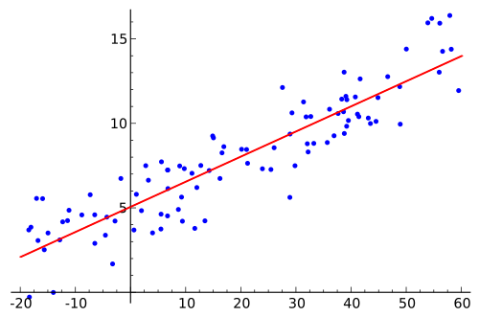
Παράδειγμα απλής γραμμικής παλινδρόμησης. Έχουμε ένα διάγραμμα διασποράς τιμών με ανεξάρτητη μεταβλητή την x. Σκοπός είναι να βρεθεί μια ευθεία γραμμή (κόκκινη ευθεία) η οποία θα "ταιριάζει" καλύτερα στο πλήθος των σημείων.
Στην στατιστική, γραμμική παλινδρόμηση είναι μια προσέγγιση μοντελοποίησης της σχέσης μιας απλής εξαρτημένης (dependent) μεταβλητής με μια ή περισσότερες ανεξάρτητες (independent) / μη ερμηνευτικές (explanatory) μεταβλητές . Η μεταβλητή/ες δεν θεωρείται/ούνται τυχαία/ες ενώ η θεωρείται τυχαία μεταβλητή. Στην περίπτωση που έχουμε μια μόνο ανεξάρτητη / ερμηνευτική μεταβλητή τότε η μοντελοποίηση ονομάζεται απλή γραμμική παλινδρόμηση (Αγγλικά: simple linear regression). ^{[1]}

Παραπομπές
- ↑ Μπούτσικας Μιχαήλ. «Απλή Γραμμική Παλινδρόμηση (Simple Linear Regression)» (PDF). Σημειώσεις μαθήματος "Στατιστικά Προγράμματα". Πανεπιστήμιο Πειραιώς. Ανακτήθηκε στις 30 Απριλίου 2013.
- ↑ «Squared Error of Regression Line». khanacademy.org. Ανακτήθηκε στις 29 Απριλίου 2013.
- ↑ Γεώργιος Σ. Ανδρουλάκης. «Γραμμική παλινδρόμηση». Πανεπιστήμιο Πατρών. Αρχειοθετήθηκε από το πρωτότυπο στις 3 Φεβρουαρίου 2012. Ανακτήθηκε στις 30 Απριλίου 2013.
- ↑ ^{Άλμα πάνω, στο:4,0} ^{4,1} ^{4,2} Αδαμόπουλος Λεωνίδας, Δαμιανού Χαράλαμπος, Σβέρκος Ανδρέας. «Γραμμική Παλινδρόμηση». Μαθηματικά και Στοιχεία Στατιστικής - Βιβλίο Γ Λυκείου. Οργανισμός Εκδόσεων Διδακτικών Βιβλίων - Υπουργειο Παιδείας. Ανακτήθηκε στις 30 Απριλίου 2013.CS1 maint: Πολλαπλές ονομασίες: authors list (link)
- ↑ Kenney, J. F. and Keeping, E. S. Linear Regression and Correlation - Ch. 15 in Mathematics of Statistics Pt. 1. NJ: Van Nostrand: Princeton 3rd ed. σελίδες 252–285.CS1 maint: Πολλαπλές ονομασίες: authors list (link)
- ↑ Andrew Ng. «Linear Regression - LMS algorithm» (PDF). CS229 Lecture notes. Standford University. σελίδες 4–7. Ανακτήθηκε στις 20 Μαΐου 2013.
Στο λήμμα αυτό έχει ενσωματωθεί κείμενο από το λήμμα Simple linear regression της Αγγλικής Βικιπαίδειας, η οποία διανέμεται υπό την GNU FDL και την CC-BY-SA 3.0. (ιστορικό/συντάκτες).
Κατηγορία:
- Ανάλυση παλινδρόμησης

